Juegos Web Interactivos para Entrenamiento Visual
Ingeniería en informática
Universidad de Córdoba
Escuela Politécnica Superior
ANÁLISIS DEL SISTEMA
Autor: Manuel Navarro Pérez
Directores: Antonio Arauzo Azofra
Antonio Tomás González Espejo
Índice de contenido
1 Análisis del sistema 2
1.1 Sistema 2
1.1.1 Análisis funcional 2
1.1.1.1 Identificación de los actores 2
1.1.1.2 Descripción de los casos de uso 2
CU-0.Especificación de diagrama de contexto 3
CU-1.Especificación del caso de uso 1: Gestión de usuarios 4
CU-2.Especificación del caso de uso 2: Gestión de juegos 5
CU-3.Especificación del caso de uso 3: Gestión de pantallas 6
CU-4.Especificación del caso de uso 4: Intercambio de mensajes 6

Análisis del sistema
Una vez determinados los requisitos del sistema en el apartado anterior, tanto de la interfaz web como de los diferentes juegos que conforman el sistema, se van a describir de manera técnica la arquitectura del sistema y sus funciones. Para ello se hará uso del lenguaje de modelado UML. El análisis se realizará desde dos perspectivas distintas, una para la interfaz web que conforma el sistema y otra perspectiva para los juegos.
Desde la perspectiva del sistema:
- Análisis funcional: mediante casos de uso.
- Modelado dinámico o de interacción: mediante diagramas de secuencia.
En cuanto al modelado estático o de comportamiento, que describe una vista de los objetos y las clases que cubren el espacio de análisis y diseño, no se describirá debido a que el principal diagrama para representar el modelado estático es el diagrama de clases y al tratarse de una aplicación web no existirá ninguna clase ni objeto, sino procedimientos que se invocarán cuando el usuario lleve a cabo alguna acción, por tanto no existirá relación entre clases y no tiene sentido realizar este diagrama y modelado.
Desde la perspectiva de los juegos:
- Modelado estático o de estructura: mediante diagramas de clases.
- Modelado de comportamiento: mediante diagramas de actividades.

Sistema

Análisis funcional

Identificación de los actores
Un actor representa un rol que interpreta un usuario en nuestro sistema. Este actor se asociará a cada caso de uso, quiere decir que cada caso de uso y actor relacionado se comunicarán mediante mensajes. Dentro del problema se pueden diferenciar los siguientes tipos de actores:
- Paciente: Es el actor que representa a la persona que presenta una deficiencia visual a la cual se le presentará un tratamiento en forma de juegos adaptados para la corrección de la deficiencia.
- Especialista: Actor que representa a la persona profesional que trata al paciente, su función principal será estudiar y supervisar al paciente además de adaptar y configurar los juegos como forma de tratamiento al problema visual del paciente.

Descripción de los casos de uso
En este apartado se especificará el comportamiento del sistema utilizando los casos de uso, los cuales nos permitirán describir la secuencia de interacciones que ocurren entre el software y los actores considerados en el apartado anterior.
En primer lugar, se mostrará el diagrama 0 ó de contexto del sistema tal y como se observa en la Ilustración 1: Caso de uso 0: Sistema, explicado en detalle en la Tabla 1: Especificación del CU-0: Sistema. En él, se puede apreciar toda la funcionalidad general del sistema, así como la diferenciación de roles que tendrán acceso a unas u otras funcionalidades del citado sistema.
        - Especificación de diagrama de contexto
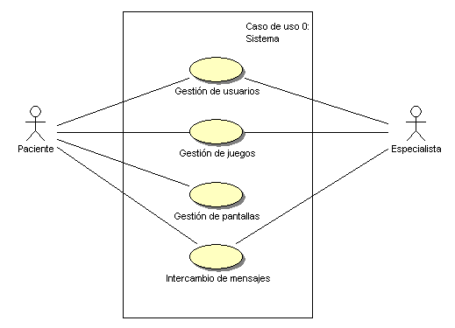Ilustración 1: Caso de uso 0: Sistema
Caso de Uso 0: Sistema
Identificador | CU-0
Descripción | Sistema web de terapia visual a través de juegos interactivos
Actores | Paciente y especialista
Casos de uso | - CU-1: El sistema será capaz de controlar el acceso al sistema a través del correo electrónico y contraseña del usuario, además de almacenar un informe sobre toda esta actividad.  - CU-2: En este bloque funcional se lleva a cabo toda la información relacionada con el juego, sus características y resultados.  - CU-3: En este bloque el tipo de usuario paciente podrá gestionar las pantallas en las que tendrá lugar el transcurso de la ejecución del sistema.  - CU-4: El sistema controlará y regulará el intercambio de mensajes, de diferentes tipos, entre los distintos tipos de usuarios.
Tabla 1: Especificación del CU-0: Sistema
A continuación, pasaremos a entrar en detalle de cada uno de los casos de uso expuestos.
        - Especificación del caso de uso 1: Gestión de usuarios
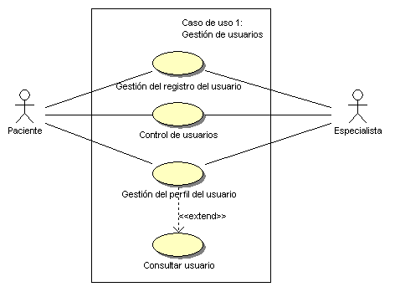Ilustración 2: Caso de uso 1: Gestión de usuarios
Caso de Uso 1: Gestión de usuarios
Identificador | CU-1
Descripción
Actores
Casos de uso
Tabla 2: Especificación del CU-1: Gestión de usuarios
        - Especificación del caso de uso 2: Gestión de juegos
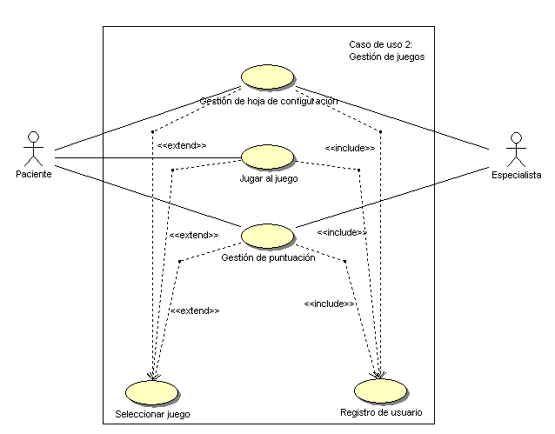Ilustración 3: Caso de uso 2: Gestión de juegos
Caso de Uso 2: Gestión de juegos
Identificador | CU-2
Descripción
Actores
Casos de uso
Tabla 3: Especificación del CU-2: Gestión de juegos
        - Especificación del caso de uso 3: Gestión de pantallas
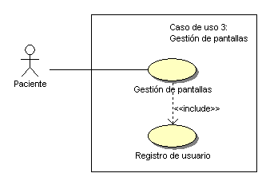Ilustración 4: Caso de uso 3: Gestión de pantallas
Caso de Uso 3: Gestión de pantallas
Identificador | CU-3
Descripción
Actores
Casos de uso
Tabla 4: Especificación del CU-3: Gestión de pantallas
        - Especificación del caso de uso 4: Intercambio de mensajes
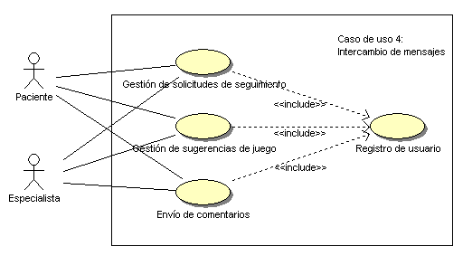Ilustración 5: Caso de uso 4: Intercambio de mensajes
Caso de Uso 0: Intercambio de mensajes
Identificador | CU-4
Descripción
Actores
Casos de uso
Tabla 5: Especificación del CU-4: Intercambio de mensajes

Lenguaje Unificado de Modelado (Unified Modeling Language) es el lenguaje de modelado de sistemas de software más conocido y utilizado en la actualidad; está respaldado por el OMG (Object Management Group). Es un lenguaje gráfico para visualizar, especificar, construir y documentar un sistema.

